# 谷歌推送（Firebase）

# 文档

<https://firebase.google.com/docs/cloud-messaging/android/client>

<https://firebase.google.com/docs/android/setup#next_steps>

谷歌消息后台配置

<https://firebase.google.com/docs/reference/fcm/rest/v1/projects.messages?hl=zh-cn#androidconfig>

# 谷歌账号

firebase-crashlytics

<https://console.firebase.google.com/>

<https://pay.google.com/gp/w/u/0/home/signup>

xd282330332@gmail.com

xd2232829

# 接入流程

按照文档进行接入

## Firebase后台注册应用

<https://console.firebase.google.com/>

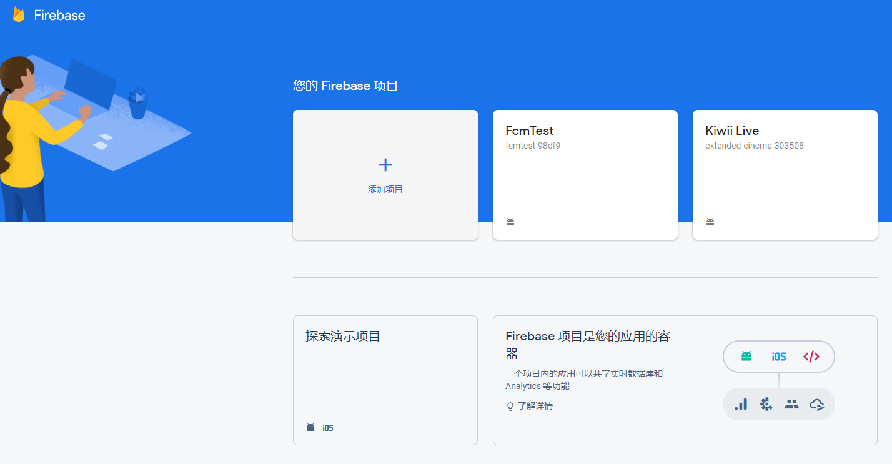

点击添加项目，输入测试包名，SHA1可以输入也可以不输入，创建完成之后如下：

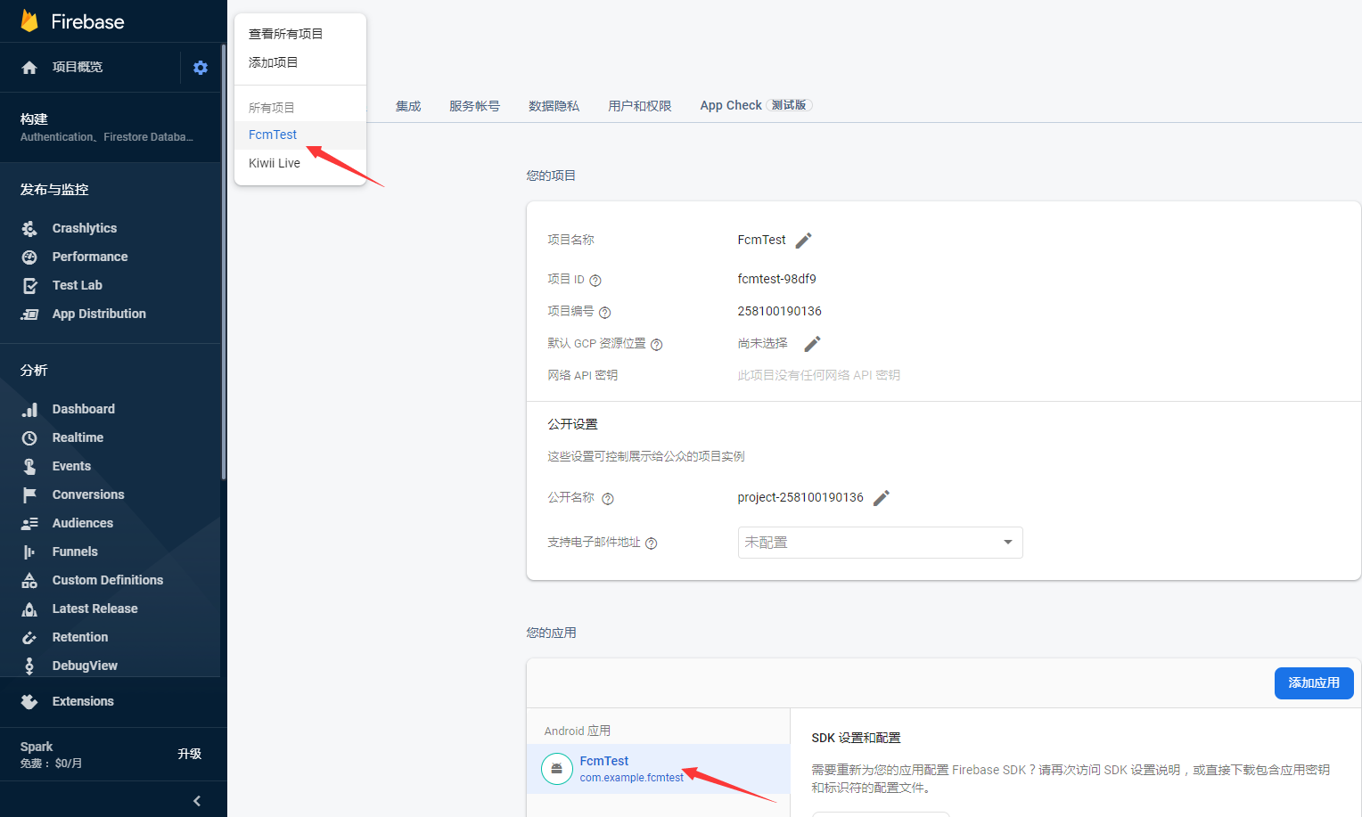

然后下载google-services.json文件，放到测试项目app目录下

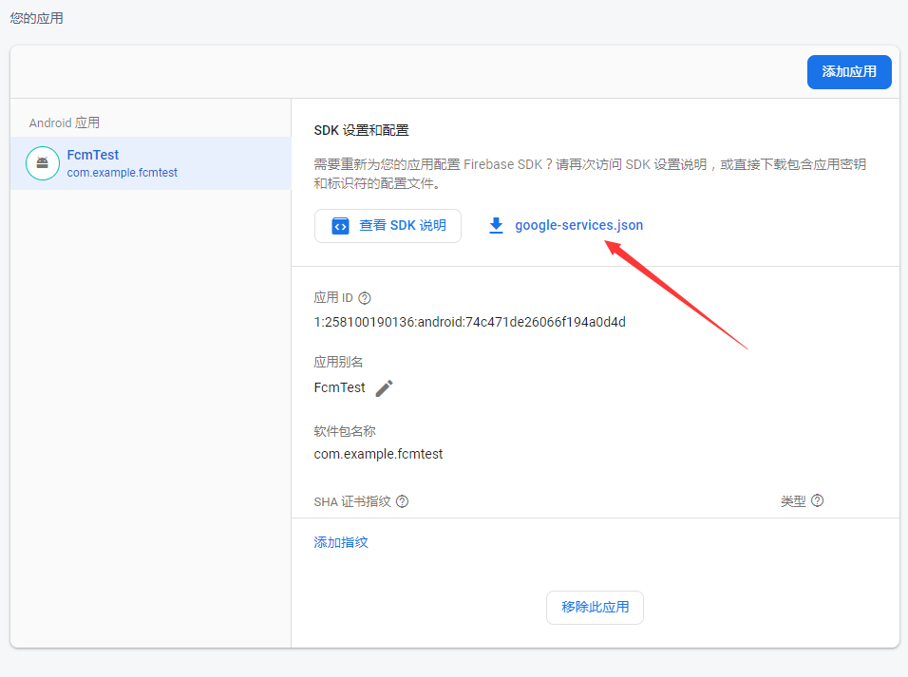

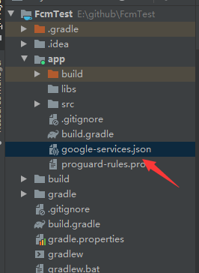

## 项目级build.gradle文件添加如下代码

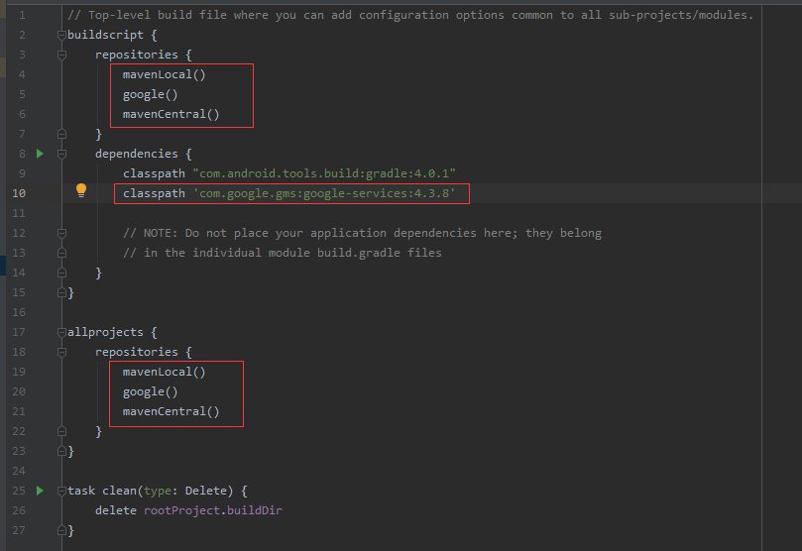

## 应用层级build.gradle应用谷歌服务gradle插件

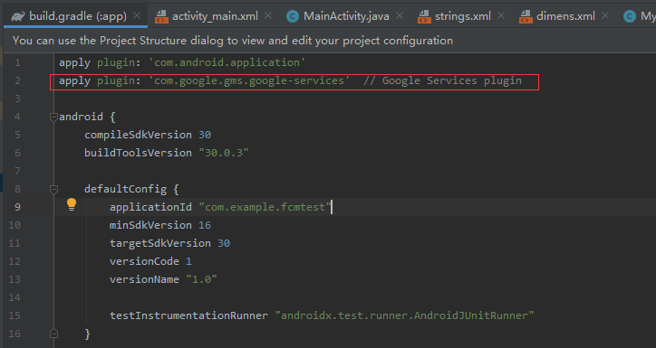

## 添加Firebase SDK，在应用层级build.gradle文件添加如下代码

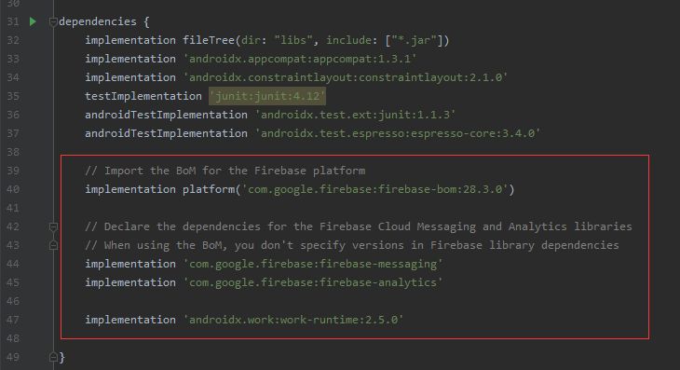

## 在AndroidManifest.xml文件添加如下代码

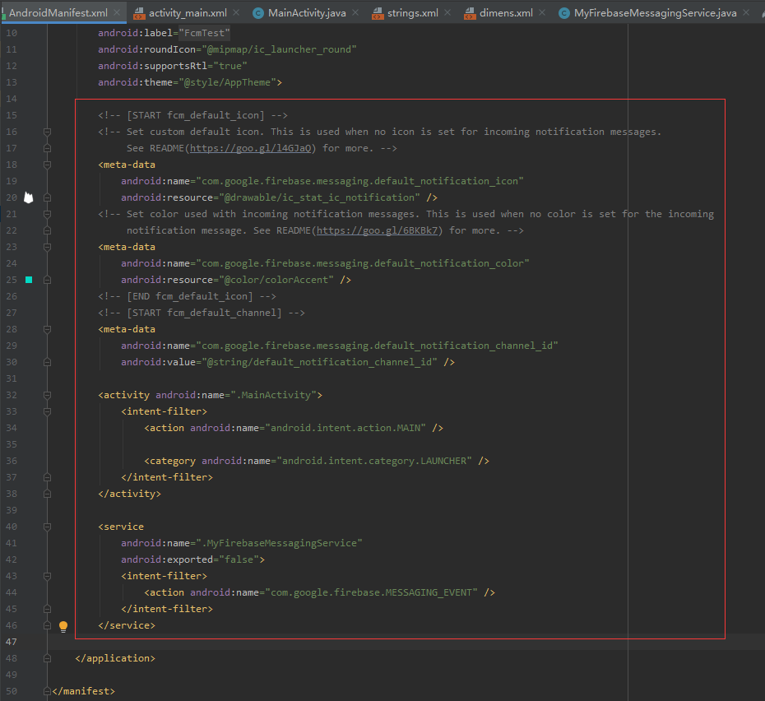

## 提前设置通知渠道

通知渠道需要代码设置，具体可以参考以前的代码，android 8.0添加通知渠道

## 添加网络权限

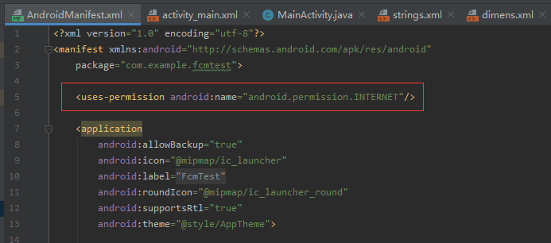

## 继承FirebaseMessagingService，实现自定义的MyFirebaseMessagingService

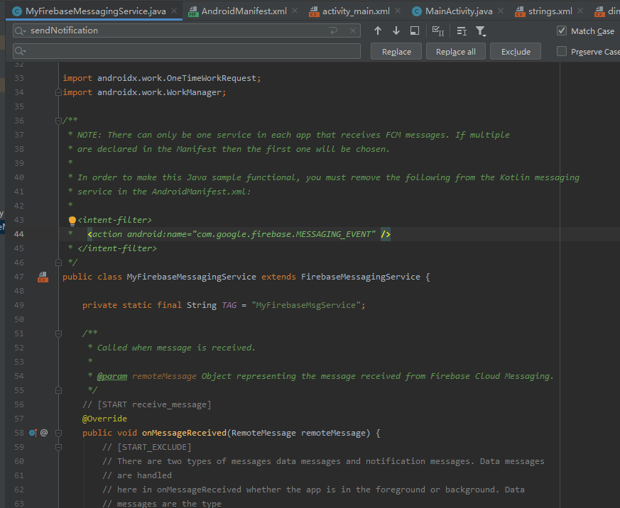

代码接入包含了上面的步骤，接下来可以进行测试，该测试demo是从官网的demo移植过来的，官网demo在该文档后面有链接

<https://firebase.google.com/docs/cloud-messaging/android/client>

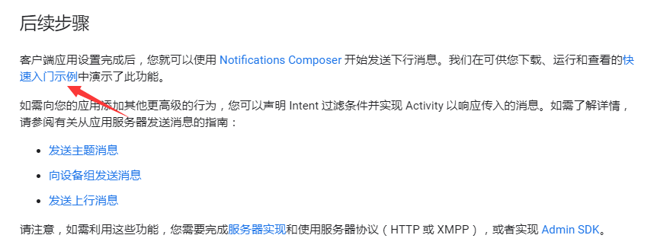

官网demo：

<https://github.com/firebase/quickstart-android/tree/master/messaging>

接下来是可以进行消息推送相关的测试。

# 测试

## 准备

找一台安装了谷歌套件的手机，需要确认安装的相关套件没有问题。

打开VPN，测试VPN是否正常，可以打开google play看是否能正常进入和显示。

测试文档在这里

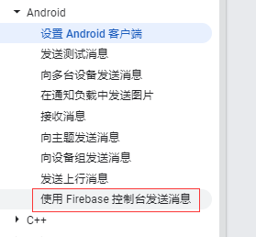

测试文档：

<https://firebase.google.com/docs/cloud-messaging/android/send-with-console>

## 获取token

直接安装接入好的应用，点击下面按钮获取token

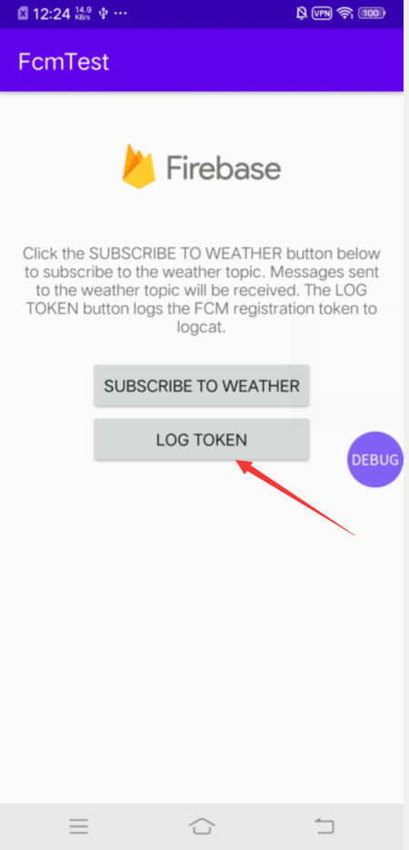



## 进入控制台

在测试文档中，点击Notifications Composer可以进入到测试消息的页面

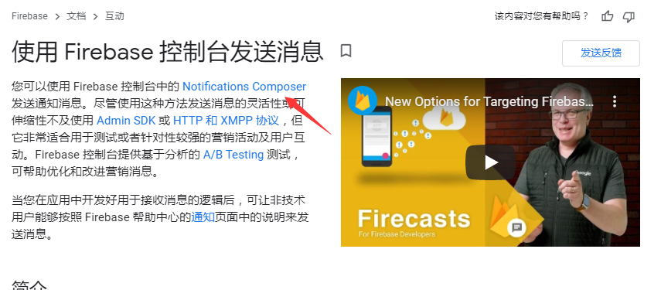

进入之后的页面如下，可以点击下图的按钮进入发送消息的后台。

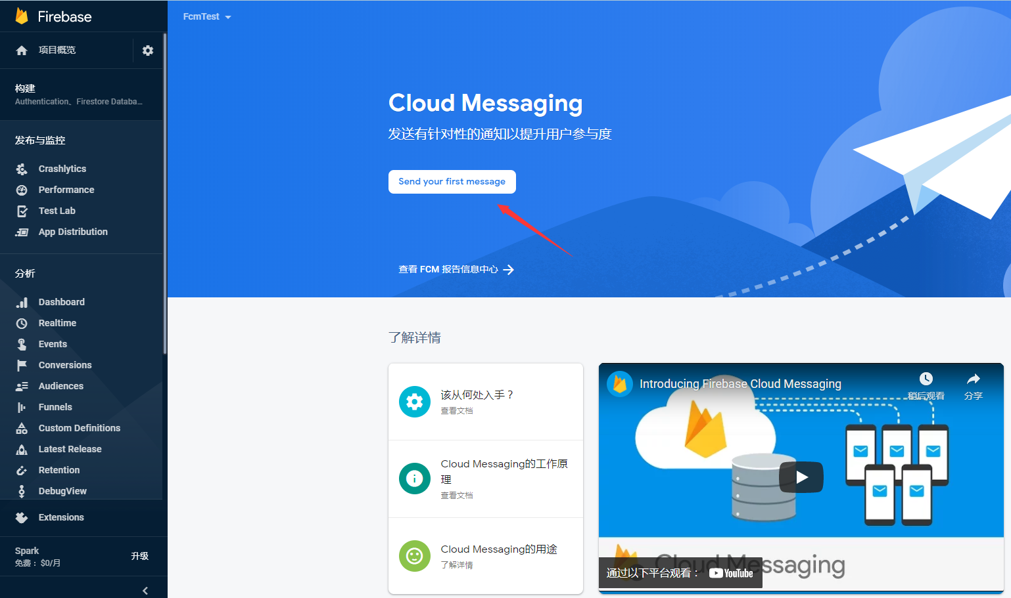

## 新建测试消息

点击上一步进入的消息测试页面Send your first message，进入下面页面，新建测试通知，简单输入相关信息，点击右侧的 发送测试消息 按钮。

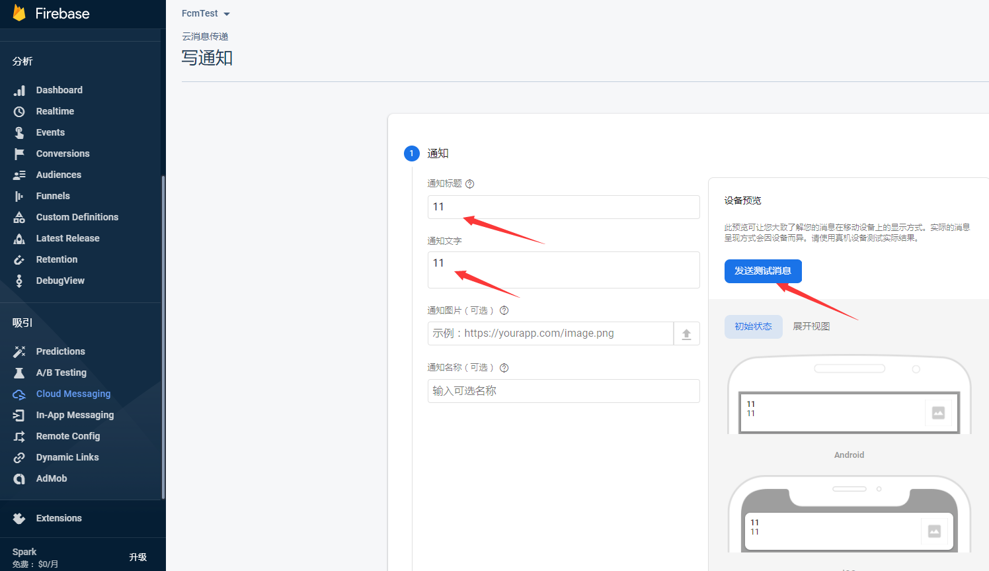

在弹出的测试对话框中加入之前获取的token

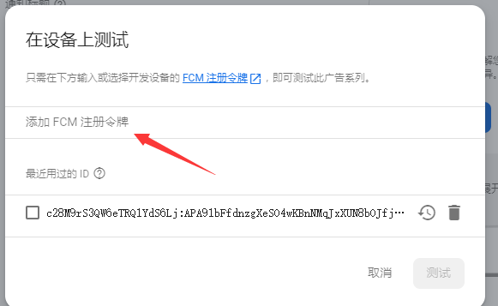

点击测试就可以正常测试消息了

20240107 新版的页面可能和旧的有点不一样，最新的文档是这个：

<https://firebase.google.com/docs/cloud-messaging/android/first-message?hl=zh-cn>

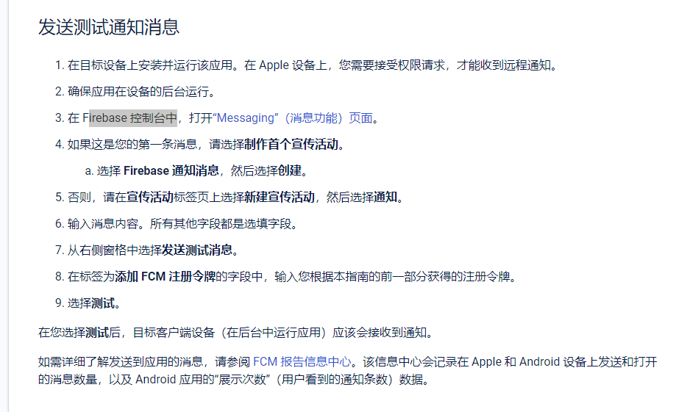

直接点击“Messaging”（消息功能）页面，进入测试页面。然后点击制作收个宣传活动

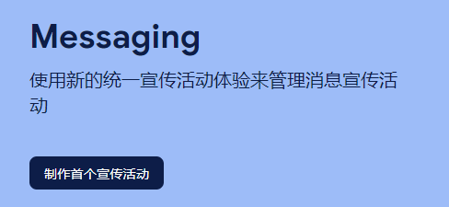

## 测试流程

正常来说这时客户端应该是能收到通知消息的，会回调MyFirebaseMessagingService的onMessageReceived方法。

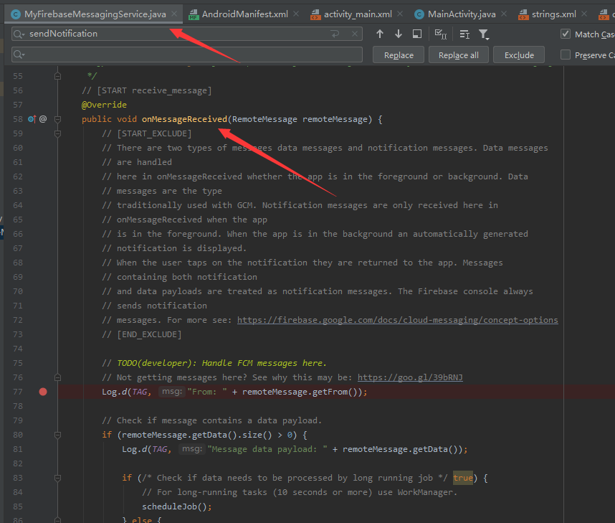

# 遇到问题

## 通知接收不到

在测试的时候一开始是能正常接收到通知的，后来换一个项目的包名和google-services.json文件，在firebase后台添加项目的包名，测试推送也能收到通知，但是后面切换到原本的测试包名的时候就收不到推送了。重启了下手机，卸载应用，重新打开VPN，重新获取token，然后推送的时候重新修改了token就能接收到了，不知道前面是什么问题，可能是token填错了。

## 新加的包替换了google-services.json之后收不到token

经过检查，发现我的签名文件里面有2个条目，一个是foxlive，一个是key0，这两个条目都有对应的SHA1和SHA256，我看了正常国际版的只有一个。应该是我转成PKCS12标准的时候出问题了，我看了95国际版的也是有PKCS12标准的。所以我重新生成了一个签名文件，并把签名文件对应的SHA1和SHA256发给产品重新配置就可以收到token和推送通知了，记住应用的通知权限需要打开。

## 测试helwa的时候，小米手机 Redmi 9A一直接受不到推送消息

小米手机在测试推送的时候，测试很多次，偶尔只能接收到一两次推送的消息，有时候发送了很多都收不到，但是在某个时刻打开App一下子能接收全部的推送消息。用了推送的demo测试也一样，下载推送demo，重新安装的时候大概率能收到推送消息，但是接收了2 3次之后，又收不到了。后来发现用谷歌Play下载几个应用安装之后，就能正常收到了推送消息。

## App至于后台点击推送通知，获取不到参数

当app至于后台不结束进程，点击通知的时候，会直接把应用切换到前台，并不会触发任何生命周期，导致拿不到通知传递的参数，跳转不到之前已经定义好的界面。主要是因为SplashMvpActivity设置了

<intent-filter>  
 <action android:name="android.intent.action.MAIN" />  
 <category android:name="android.intent.category.LAUNCHER" />  
</intent-filter>

跳转就有问题。

解决办法：

新建一个空的Activity，然后在空的Activity获取参数，再跳转到SplashMvpActivity

## 出现问题：Manifest merger failed : uses-sdk:minSdkVersion 16 cannot be smaller than version 19 declared in library

按照文档升级了sdk版本之后，FCMTest1测试demo编译报错



参考文档：

<https://blog.csdn.net/zaq977684/article/details/108756475>

测试中需要按照跟上面的添加方式添加很多个包名都没有添加完成，直接把minSdkVersion从16改成19就可以直接编译通过了

## 出现问题，java.io.IOException: SERVICE_NOT_AVAILABLE

就是使用的VPN网络出现问题，如果打开谷歌商店都打不开，就可以基本确定是网络问题。换一个789vpn，打开谷歌商店成功，之后重新获取谷歌推送的token就成功了。

# 参考文档

使用 FireBase 推送（FCM）, Android 端 APP 杀死后不能收到推送通知。

<https://www.v2ex.com/t/604800>

# 目录1

## 目录2

### 目录3

#### 目录4

##### 目录5